**LAPORAN TUGAS ALGORITMA PEMROGRAMAN**

**MENGHITUNG DATA UANG NASABAH PER 5 BULAN**



**Disusun oleh:**

**ANNAFI AL GHIFARI**

**2511533013**

**Dosen pengampu**

**Wahyudi. Dr., S.T,M.T**

**Asisten Pratikum:**

**Jovantri Immanuel Gulo**

**DEPARTEMEN INFORMATIKA**

**FAKULTAS TEKNOLOGI INFORMASI**

**UNIVERSITAS ANDALAS**

**PADANG**

**2025**

**KATA PENGANTAR**

Laporan ini disusun sebagai salah satu bentuk pertanggungjawaban kegiatan praktikum algoritma pemrograman yang membahas mengenai Tipe Data dan Variabel pada Bahasa Pemrograman Java. Melalui laporan ini, penulis dapat memahami materi pratikum secara mendalam. Penulisan laporan ini juga dapar melatih ketelitian, keteratuan, serta kemampuan menulis sesuai kaidah akademik. Dengan demikian, laporan pratikum ini dapat berfungsi sebagai sarana belajar, dokumentasi kegiatan, dan referensi untuk praktikum atau pembelajaran jenjang berikutnya.

Penulis menyadari bahwa laporan ini masih memiliki kekurangan, baik dari isi maupun penyajiannya. Oleh sebab itu, saran dan kritik sangat penulis harapkan untuk laporan berikutnya.

21 September 2025

Penulis

**DAFTAR ISI**

**KATA PENGANTAR** i

**DAFTAR ISI** ii

**BAB I PENDAHULUAN** 1

1.1 Latar Belakang 1

1.2 Tujuan 1

1.3 Manfaat 1

**BAB II PEMBAHASAN** 2

2.1 Menghitung Data Uang Nasabah Per 5 Bulan 2

2.2 Langkah Pengerjaan 2

**BAB III KESIMPULAN** 4

3.1 Kesimpulan 4

**DAFTAR PUSTAKA** 5

**BAB I**

**PENDAHULUAN**

1.1 Latar Belakang

Pemrograman merupakan bagian penting dari ilmu komputer yang memungkinkan manusia untuk menghasilkan perangkat lunak yang dapat menyelesaikan berbagai masalah secara otomatis. Salah satu konsep dasar dalam pemrograman adalah penggunaan tipe data, yang digunakan untuk menyimpan dan memanipulasi informasi dalam program.

Dalam bahasa pemrograman Java, terdapat beberapa tipe data dasar seperti int, float, char, dan boolean. Penggunaan tipe data yang tepat sangat penting agar program dapat berjalan efisien dan hasilnya akurat. Dengan memahami tipe data dasar, mahasiswa dapat membangun program sederhana namun fungsional.

Sebagai latihan awal, mahasiswa diminta untuk membuat program Java yang menggunakan empat tipe data dasar tersebut untuk merepresentasikan data nyata, seperti data nasabah bank. Program ini tidak hanya melatih kemampuan coding, tetapi juga memperkuat pemahaman tentang deklarasi variabel dan output format yang rapi.

1.2 Tujuan

1. Memahami penggunaan empat tipe data dasar di Java: int, float, char, dan boolean.
2. Mampu mendeklarasikan variabel dengan tipe data yang sesuai.
3. Menampilkan data ke layar dengan format yang jelas dan mudah dibaca.
4. Membuat algoritma sederhana dalam bentuk pseudocode dan flowchart.
5. Mengembangkan program yang unik dan tidak meniru contoh soal atau sumber lain.

1.3 Manfaat

1. Melatih keterampilan dalam penggunaan tipe data dan variable.
2. Meningkatkan pemahaman tentang konsep dasar pemograman.
3. Mengasah kemampuan berpikir logis dan sistematis dalam merancang program.

**BAB II**

**PEMBAHASAN**

2.1 Menghitung Data Uang Nasabah Per 5 Bulan

1. Tipe Data

Tipe data adalah jenis data yang digunakan untuk menentukan nilai apa yang dapat disimpan dalam sebuah variable.

1. Tipe data primitif

Adalah tipe data dasar yang sudah tersedia di Java.

* *int*: Digunakan untuk menyimpan angka bulan (tanpa decimal). Rentang nilai: -2,147,483,648 hingga 2,147,483,647.
* *float*: Digunakan untuk menyimpan angka desimal dengan presisi rendah (sekitar 6-7 digit). Harus ditambahkan huruf ‘**f’** di belakang nilai.
* *char*: Digunakan untuk menyimpan satu karakter Tunggal. Ditulis dalam tanda petik satu.
* *boolean*: Hanya memiliki dua nilai: ‘true’ atau ‘false’. Digunakan untuk kondisi logika

1. Variabel

Variabel adalah tempat penyimpanan data yang memiliki nama dan tipe data tertentu. Dalam program ini, variabel digunakan untuk menyimpan data nasabah bank selama 5 bulan.

2.2 Langkah Pengerjaan

1. Menentukan tema program: Dipilih tema Data Uang Nasabah Per 5 Bulan
2. Mendefinisan Variabel:

* SaldoAwal -> int
* bunggaPerBulan -> float
* kategoriNasabah -> char
* aktif -> Boolean

1. Menghitung saldo akhir setelah 5 bulan dengan rumus bunga sederhana:



1. Menampilkan output dengan format rapi menggunakan **“System.out.println()”.**
2. Membuat pseudocode dan flowchart secara manual.
3. Menyusun laporan dan menyimpan kode program sebagai **“tugasAlpropekan2.java”**

Kode Program (tugasAlpropekan2.java)

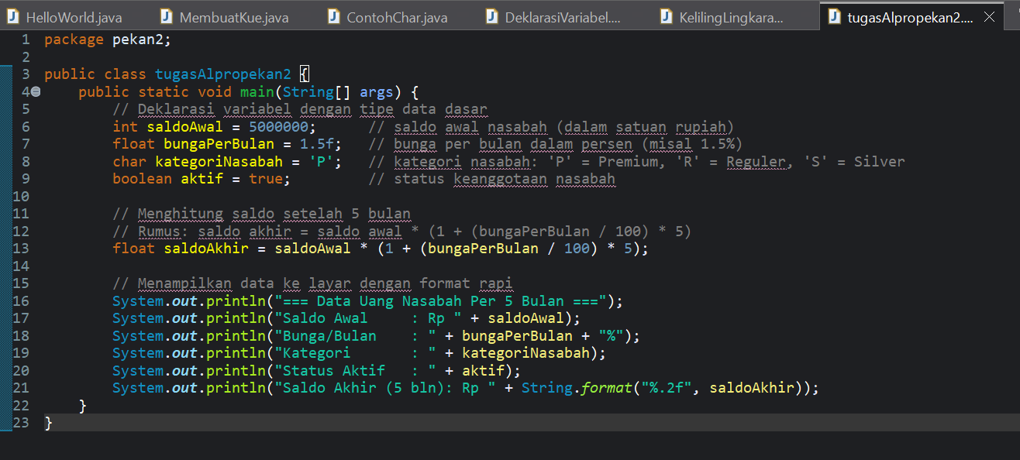

Gambar 1.1

Pseudocode

MULAI

DEKLARASI saldoAwal sebagai integer, nilai 5000000

DEKLARASI bungaPerBulan sebagai float, nilai 1.5

DEKLARASI kategoriNasabah sebagai char, nilai 'P'

DEKLARASI aktif sebagai boolean, nilai true

HITUNG saldoAkhir = saldoAwal * (1 + (bungaPerBulan / 100) * 5)

TAMPILKAN "=== Data Uang Nasabah Per 5 Bulan ==="

TAMPILKAN "Saldo Awal : Rp " + saldoAwal

TAMPILKAN "Bunga/Bulan : " + bungaPerBulan + "%"

TAMPILKAN "Kategori : " + kategoriNasabah

TAMPILKAN "Status Aktif : " + aktif

TAMPILKAN "Saldo Akhir (5 bln): Rp " + saldoAkhir (dibulatkan 2 desimal)

SELESAI

**BAB III**

**KESIMPULAN**

3.1 Kesimpulan

Program yang dibuat berhasil menggunakan empat tipe data dasar di Java: **int**, **float**, **char**, dan **boolean**. Data nasabah bank direpresentasikan secara logis dan ditampilkan dengan format yang rapi. Program ini menunjukkan bahwa pemahaman tipe data dasar sangat penting dalam pengembangan perangkat lunak. Dengan mengganti nilai variabel, program dapat digunakan untuk berbagai kasus uang nasabah dengan kategori dan bunga yang berbeda.

**DAFTAR PUSTAKA**

1. Horstmann, C. S., & Cornell, G. (2019). *Core Java Volume I – Fundamentals* (11th ed.). Pearson Education.
2. Oracle. (2023). *Java Tutorial: Primitive Data Types*. <https://docs.oracle.com/javase/tutorial/java/nutsandbolts/datatypes.html>
3. Wijaya, A. (2020). *Dasar-Dasar Pemrograman Komputer dengan Java*. Jakarta: Andi Offset.